Активные граждане высказались за регулярный покос травы в московских дворах
10.08.2015

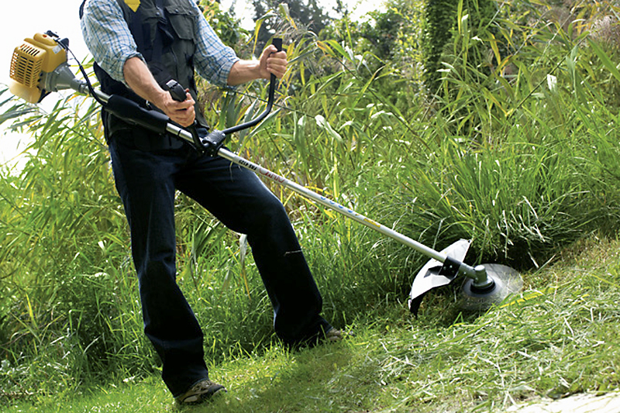
В Москве подвели итоги очередного голосования на портале «Активный гражданин». В этот раз тема опроса звучала как «Твой газон – твои правила!», где жителям предлагалось решить, как часто нужно подстригать газон и нужно ли его вообще стричь.
По итогу голосования, более 61% пользователей портала «Активный гражданин» высказались за то, чтобы у них во дворах регулярно подстригали газон. 29% от всех участников сказали, что стричь газоны во дворе у них не надо.
Самыми активными жителями в данном опросе по данным специалистов «Активного гражданина», стали люди, проживающие в районе Тропарево-Никулино по адресу: Мичуринский проспект, Олимпийская деревня, дома 5–22. Здесь оказался самый большой процент тех, кто высказался за стрижку газона – 68% или 214 человек.

Адрес страницы: http://yasenevo.mos.ru/presscenter/news/detail/2063541.html
Управа района Ясенево города Москвы

